Международный турнир «Математические загадки и развлечения»
(для учащихся 1 класса)
Ответы
Ответ должен быть представлен в виде ОДНОГО ЧИСЛА без кавычек, точек, орфографических ошибок.

№ | Вопрос
1 | Сосчитайте, сколько всего точек изображено на невидимых нам гранях игрального кубика?  В ответе запишите только одно число. |  | 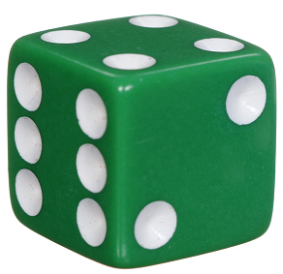 |  |  | 9
2 | Маша посадила в саду 5 яблонь, 2 берёзы, 2 ели и 4 кустика розы. Сколько всего деревьев посадила Маша?  В ответе запишите только одно число. |  |  |  |  | 9
3 | Посмотрите внимательно на картинку и определите, какое число спряталось за звездочкой?  В ответе запишите только одно число. |  | 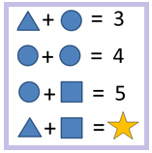 |  |  | 4
4 | После прогулки на батарее сушатся: 3 синие вязаные шапочки, 5 красных вязаных шапочек, 2 меховые шапки и 20 варежек. Сколько всего детей было на прогулке?  В ответе запишите только одно число. |  |  |  |  | 10
5 | Определите, какую фигуру нужно добавить в пустую клетку?  В ответе запишите только номер выбранного варианта. |  |  |  | 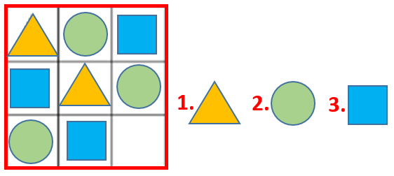 | 1
6 | В парке вдоль дорожки в ряд растут 12 елочек. Между елочками на дорожке установили скамейки. Сколько всего получилось скамеек на этой дорожке?  В ответе запишите только одно число. |  |  |  |  | 11
7 | У Пети было несколько яблок. Некоторые из них он разрезал и у него получилось 2 целых яблока, 10 половинок и 4 четвертинки. Сколько было яблок у Пети?  В ответе запишите только одно число. |  |  |  |  | 8
8 | Посмотрите на рисунок. Что должно стоять в пустом квадратике? Выберите нужный вариант на рисунке справа.  В ответе запишите только номер выбранного варианта. | 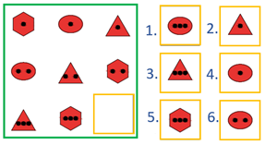 |  |  |  | 1
9 | В двух вазочках лежало по одинаковому количеству конфет. Из первой вазочки переложили во вторую 8 конфет. На сколько больше стало конфет во второй вазочке, чем в первой?  В ответе запишите только одно число. |  |  |  |  | 16
10 | Сосчитайте, сколько прямоугольников на рисунке?  В ответе запишите только одно число. |  | 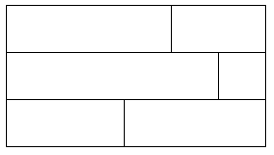 |  |  | 12
11 | Какое число должно стоять вместо звездочки, чтобы получилось верное равенство?  14 + * - 3 = 13  В ответе запишите только одно число. |  |  |  |  | 2
12 | Посмотрите на рисунок. Что должно стоять вместо вопросительного знака?  В ответе запишите только номер выбранного варианта. |  |  | 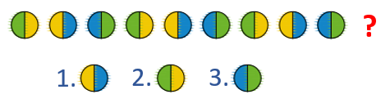 |  | 2
13 | У Маши и Наташи вместе 14 карандашей. У Маши на 2 карандаша больше, чем у Наташи. Сколько карандашей у Наташи?  В ответе запишите только одно число. |  |  |  |  | 6
14 | Сосчитайте, сколько кубиков понадобилось для такой постройки?  В ответе запишите только одно число. |  | 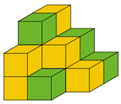 |  |  | 15
15 | Определите, какое число должно стоять вместо звездочки? За одинаковыми рисунками скрываются одинаковые числа, за разными – разные.  В ответе запишите только одно число. |  | 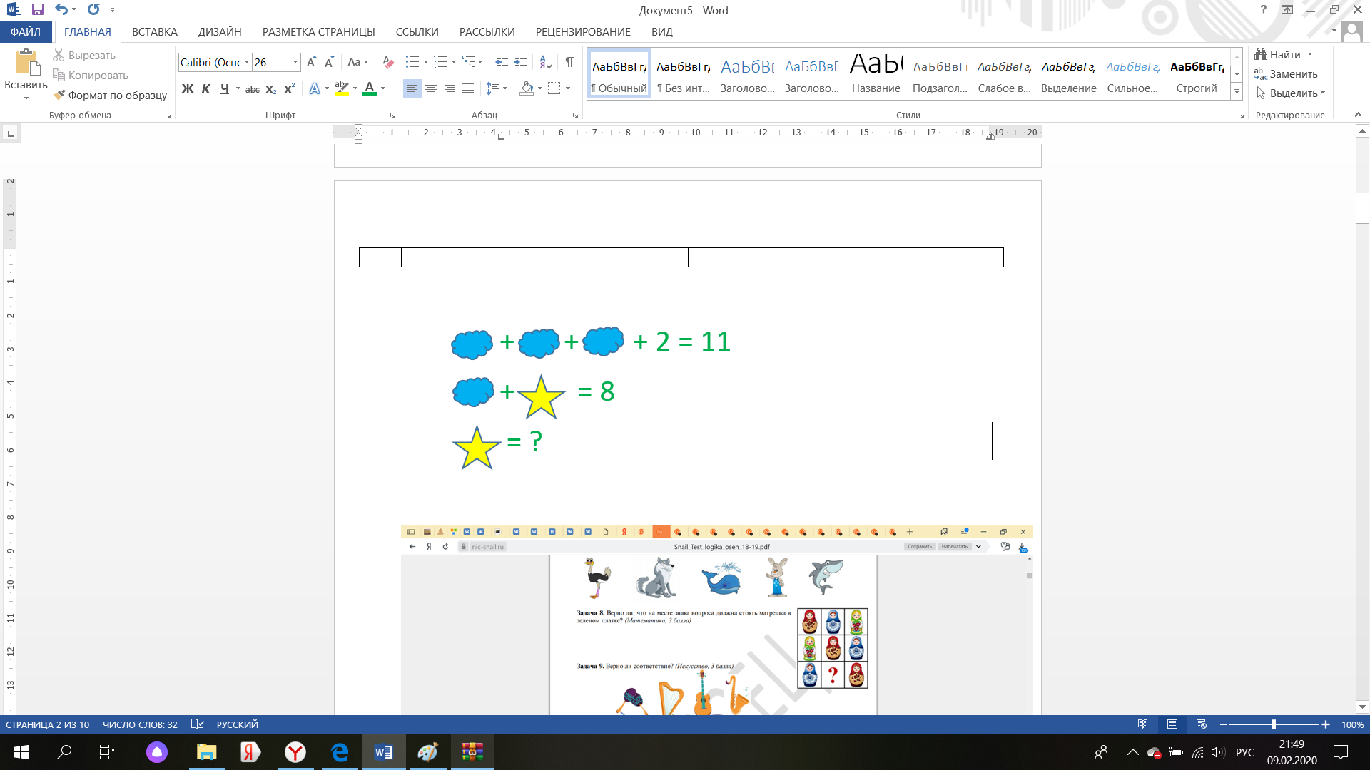 |  |  | 5

